Fondo con efecto destello
Con este sencillo tutorial de Photoshop podrás crear un efecto de destello para aplicarlo como fondo a cualquiera de tus composiciones.
1. Abre un documento nuevo en Photoshop de igual ancho que alto.
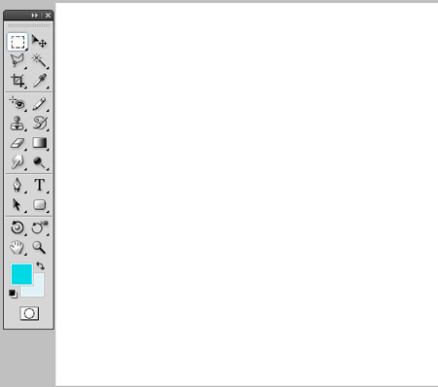
2.Selecciona dos colores similares, uno fuerte y otro con el mismo tono pero acercándose al blanco. Haz un degradado en sentido vertical, cogiendo toda la altura del documento. Debe quedarte un resultado parecido al de la imagen inferior:

3.Ves a Filtro > Distorsionar > Onda y aplica los siguientes valores :
- Número de generadores: 10
- Longitud Mín.: 20
- Longitud Máx: 100
- Amplitud Mín: 35
- Amplitud Máx: 35
- Escala Horiz.: 50
- Escala Vert.: 50
- Marca la opción Tipo: cuadrado
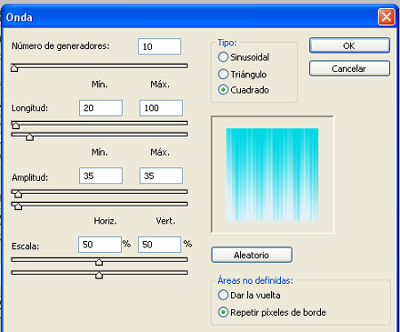

4.Ves a Filtro > Distorsionar > Coordenadas Polares y elige la opción: “Rectangular a Polar” .Ya tienes un destello que puedes usar como fondo para dar un poco de profundidad a tus trabajos.

5. También puedes ir a Imagen > Ajustes > Tono/Saturación y cambiar la tonalidad y el color del destello.
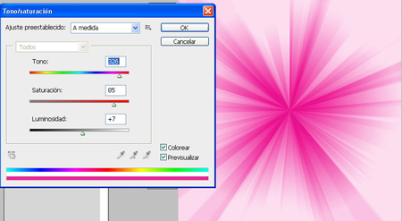
Aquí tienes diferentes tonos de un mismo efecto destello:
